21.11.2020
Тема: «Электромагнитное поле»
Прочитать параграф 16, решить упр. 16 (1), тестовые задания № 1, 2 стр. 94.

25.11.2020
Решение задач по теме: «Электромагнитные явления»
Повторить параграфы 13 – 16, решить тестовые задание № 3, 4 стр. 94.

26.11.2020
Повторение темы: «Электромагнитные явления»
Повторить параграфы 10 – 16, выполнить домашнюю контрольную работу.

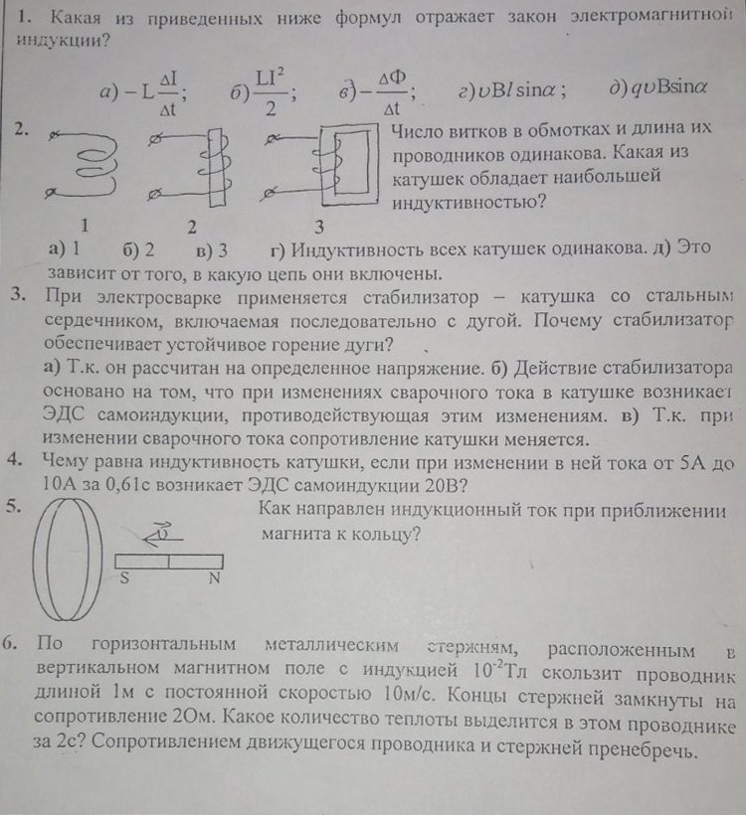
27.11.2020
Контрольная работа по теме: «Электромагнитные явления»
Повторить параграфы 10 – 16.

